Profesor: Hugo Daniel Rosá

Buenos Aires
Argentina
Tel:cel- 011-1549283738
E-mail hugodanielrosa@hotmail.com.ar

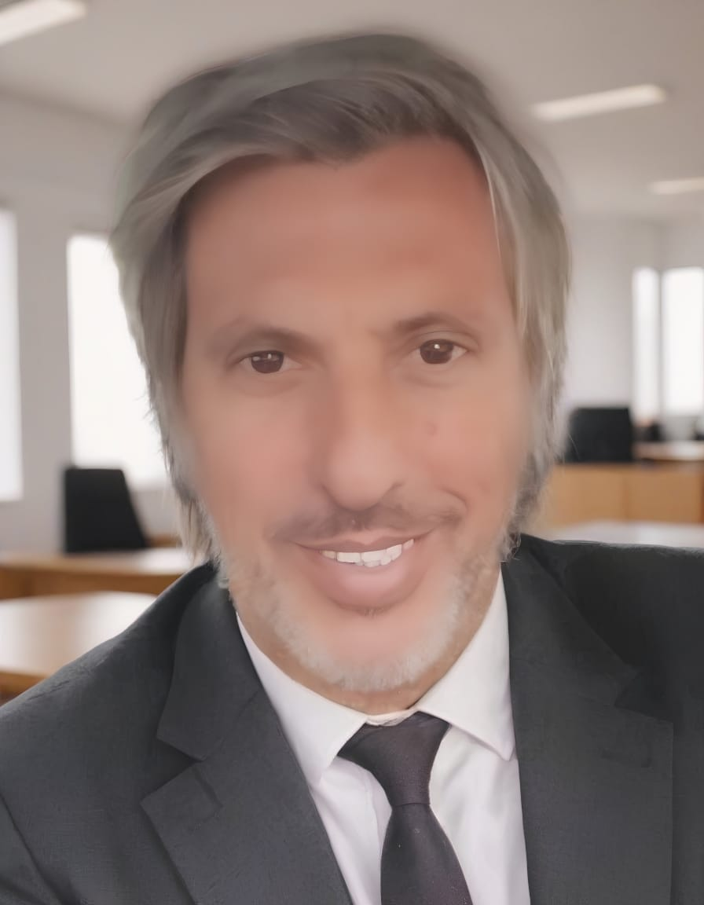

Perfil Profesional

Profesional de amplia y reconocida trayectoria en el ámbito educativo, con formación académica docente y consolidada experiencia en conducción de equipos, gestión institucional, formulación de políticas públicas y desarrollo de proyectos de alto impacto pedagógico y social. Actualmente me desempeño como Jefe Distrital de Inspectores/as de todos los niveles y modalidades educativos del partido Merlo, liderando procesos de fortalecimiento de las trayectorias educativas, la innovación didáctica y la articulación intersectorial.

Embajador Internacional de Educación por la Paz nombrado por Living Peace International, y Director de Educación de la ONG Misión AR para Latinoamérica y Europa. Creador y desarrollador de la línea del Proyecto Educativo Distrital, bajo el concepto “La educación como herramienta de la comunidad organizada”, con alcance local y proyección provincial, integrando doce líneas estratégicas de trabajo que promueven metodologías innovadoras para el fortalecimiento del vínculo pedagógico y la mejora sustantiva de los aprendizajes de todo ciudadano/a que este institucionalizado en proceso de formación.

Con trayectoria en asesoramiento y coordinación nacional del portal Docente en sitio WEB, así como en el diseño de propuestas formativas para cátedras de Construcción de Ciudadanía y participación estudiantil en la propuesta de la dirección provincial “Voto joven” para el nivel educativo secundario. Especialista en mediación y resolución de conflictos en contextos de alta vulnerabilidad y con fuerte criterio de sensibilidad social, trabajando con una amplia articulación intersectorial a nivel territorial, provincial e internacional.

En articulación con el Centro de Investigación Educativa de la Región 8 de la Provincia de Buenos Aires, he dado aperturas y presentaciones desarrollado acciones de capacitación docente, orientadas a la actualización profesional y a la implementación de las estrategias didácticas más recientes y eficaces en el campo educativo. Este trabajo ha incluido la llegada a los sectores con mayores complejidades de la comunidad, asegurando que los profesionales a cargo de los procesos de enseñanza estén preparados para enfrentar los desafíos actuales, aplicar enfoques pedagógicos innovadores y garantizar una educación inclusiva y de calidad.

En el marco de mi labor institucional, he articulado con Universidades Nacionales para el desarrollo de programas de formación y capacitación docente, generando instancias de actualización profesional y fortalecimiento académico que potencian la calidad educativa en distintos niveles y modalidades. Este recorrido profesional, junto con las acciones y proyectos que he impulsado, se encuentra documentado y disponible en diversas redes sociales y sitios web de acceso público, constituyendo un testimonio abierto y verificable de mi compromiso y de la trayectoria construida en favor de la educación y la transformación social.

En el campo de la formación política, he desarrollado programas dirigidos a docentes que ocupan cargos jerárquicos y de conducción, promoviendo el liderazgo ético, la participación ciudadana y la toma de decisiones basadas en principios democráticos y de justicia social. Fundador del movimiento Educadores/as por la Patria, un espacio que integra la reflexión pedagógica con la acción política, concibiendo a la política como una herramienta esencial para la transformación social, la defensa de los derechos educativos y la construcción de un proyecto colectivo de país.

Visión y valores personales

Concibo la educación como el principal motor para construir paz, equidad y desarrollo humano integral. Mi labor se sustenta en valores de compromiso social, responsabilidad ética y respeto por la diversidad. Creo en el poder transformador de las comunidades organizadas y en la necesidad de una educación con sentido humano, capaz de generar cambios estructurales que trasciendan generaciones. Mi propósito es formar líderes conscientes y ciudadanos comprometidos que trabajen por una sociedad más justa, solidaria y democrática.

Con más de treinta años de ejercicio ininterrumpido de la docencia, mi trayectoria ha sido acompañada por múltiples nombramientos, distinciones y reconocimientos otorgados por organismos educativos, instituciones sociales y entidades de alcance nacional e internacional. Toda esta documentación y referencias se encuentran a disposición del lector y pueden ser consultadas en los sitios web oficiales y redes sociales que se detallarán a continuación, como parte de un ejercicio de transparencia y de puesta en valor del recorrido profesional.

Enlaces

Web:
https://jefaturadistrital.tecnica5merlo.edu.ar/

Instagram:
https://www.instagram.com/jefaturadisteducacionmerlo

Facebook:
https://www.facebook.com/profile.php?id=100041258748861

Tiktok:
https://www.tiktok.com/@jefaturamerlo

X:
https://x.com/jefaturamerlo

Youtube:
https://www.youtube.com/@JefaturaMerlo

